# Espagne

## WEEK END A BARCELONE

### Week-end

## Programme

#### Jour 1 : BEAUVAIS – BARCELONE – EL PRAT – BRACELONE

Rendez-vous des participants à l’aéroport de BEAUVAIS pour l’enregistrement 2 heures avant le décollage.

Enregistrement et envol sur vol régulier pour BARCELONE.

Accueil de votre groupe par un accompagnateur francophone, à l'aéroport de BARCELONE EL-PRAT.

Transfert en autocar jusqu’ à BARCELONE

Visite de la ville et entrée incluse au Poble  Espanyol.

Tour panoramique avec un guide local.

Barcelone, capitale de la Catalogne est selon les experts le “ Meilleur Musée en plein air d’Europe”.

Découverte de la ville pour découvrir les principaux éléments de l’architecture moderniste (dominé par les oeuvres de Gaudí) tels que le Palau Güell, le Parc Güell,  Maison-Musée de Gaudi, parc d'où l'on a une vue magnifique sur la ville et la mer.

Vues panoramiques depuis la colline de Montjuïch, avec un arrêt au mirador « del Alcalde » pour admirer la ville et le port

?Déjeuner avec boissons au Poble Espanyol.

Situé au pied du Montjuic, découvrez la  reconstitution d'un village dans lequel chaque maison correspond à une région et une époque différente de l'histoire espagnole.

S'y promener procure un  dépaysement total d'autant plus que chaque demeure abrite des artisans.

Ce site est la réplique d’un petit village aux quartiers très différents représentant tous les types d’architecture des régions d’Espagne. Le Poble Espanyol accueille également un tas de boutiques et d’ateliers d’artisans où l’on peut voir l’artisanat traditionnel espagnol.

Transfert en autocar à votre hôtel et installation.

#### Jour 2 : PARC GUELL – SAGRADA FAMILIA

Petit déjeuner à l’hôtel.

Visite du parc Guell

Le Park Güell fût commandé par Eusebi Güell qui voulait créer un parc privé de grande classe pour l’aristocratie de Barcelone.

Le Park Güell se compose de structures de pierre délirantes, d’un travail de céramique saisissant et de fascinants bâtiments.

Vous pouvez voir d’après cette photo la fontaine dragon de Gaudí placée à l’entrée du Park Güell. Ce dragon est décoré de céramiques aux vives couleurs et sa magie vous hypnotisera à coup sûr.

Ici vous trouverez une allée soutenue par des colonnes torsadées semblant avoir poussé du sol comme des troncs d’arbres. Malgré leurs formes plutôt irrégulières elles semblent étrangement naturelles.

Gaudí était très inspiré par la nature et ses formes et les a utilisées dans ses œuvres.

Un peu plus haut dans le Park Güell vous trouverez une terrasse donnant une splendide vue panoramique sur le parc et sur la ville de Barcelone.

Visite de la SAGRADA FAMILIA, la cathédrale des anges

Son calendrier relève des grandes cathédrales médiévales, et son histoire est digne des meilleurs feuilletons à rebondissements, dont la pancarte "the end" devrait seulement être affichée en... 2040 ! Cela ne l'empêche pas de tenir déjà le haut de l'affiche, avec plus de 2 millions de visiteurs qui se pressent sous ses murs chaque année. Une entreprise de longue haleine, dont l'ambition est à la hauteur du surnom de son concepteur, "l'architecte de Dieu".

Déjeuner libre.

Après midi libre .

Le shopping en Espagne est un exercice très agréable. Les boutiques sont souvent tenues par des familles de commerçants. Elles sont toujours prêtes à satisfaire vos moindres désirs. Les heures d’ouverture des magasins peuvent varier considérablement selon la région, la ville, et le type d'établissement commercial.

Les magasins sont généralement ouverts de 08h30 à 13h ou 14h puis de 17h à 19h30 ou 21h30, du lundi au vendredi et de 9h30 à 14h le samedi.

Concernant les marchés, vous pouvez trouver des marchés couverts, appelés mercados. Il y a aussi des marchés de rue permanents et des marchés de rue itinérants qui se déplace de quartier en quartier.

Dîner avec boissons à l’hôtel  ou au restaurant.

Nuit à l’hôtel

#### Jour 3 : BARCELONE - BEAUVAIS

Visite guidée du centre  à pied  avec entrée incluse au Musée Picasso et à la Casa Batllò.

Le Musée Picasso est peut-être « le musée » à visiter à Barcelone.

Pour l'artiste et pour le bâtiment. Imaginez dans la rue Montcada, dans le quartier gothique, cinq palais médiévaux reliés ensemble pour faire un musée.

On monte on descend et on remonte mais c’est charmant à visiter et puis c’est une immersion immédiate dans l’atmosphère des vieux quartiers Barcelonais.

En ce qui concerne Pablo Ruiz Picasso le musée est indispensable pour comprendre ses années formatrices.

Le génie du jeune artiste est révélé par plus de 3.500 travaux qui composent la collection permanente. Un musée qui montre également le lien de Picasso à Barcelone: un rapport intime et dense, débuté dans son adolescence et sa jeunesse mais qui a continué jusqu'à sa mort.

Vous apprécierez les dessins de corrida.

La Casa Batlló (« Maison Batlló » en catalan) est l'une des réalisations de l'architecte Antoni Gaudí à Barcelone. Sa réalisation (plus précisément transformation d'un immeuble existant) s'est étalée de 1904 à 1906.

Elle est située au 43, Passeig de Gràcia (« avenue de Gràcia » en catalan), au cœur du quartier de l'Eixample.

Connue à Barcelone sous le nom de Casa de los huesos (Maison des os), elle doit son nom à son architecture : les balcons ressemblent à des fragments de crâne avec les ouvertures pour les yeux et le nez, les colonnes de la tribune du premier étage ont la forme d'os humains et de nombreux autres détails de la façade peuvent faire penser à un squelette.

Par une autre interprétation, les balcons ressemblent à des masques vénitiens. La façade, ondulée et composée d'une mosaïque de verre et céramique, donne sous l'effet du soleil l'impression d'être en mouvement, et d'onduler comme des vagues. Les colonnes vers le bas de l'édifice rappellent des troncs d'arbre.

D'une manière générale, la maison présente sur sa façade polychrome et ondulante une allégorie de saint Georges tuant le dragon. Le toit fait penser au dos arqué d'un dragon et les tuiles en céramique qui le recouvrent à ses écailles (à l'intérieur d'ailleurs il y a un escalier en bois qui rappelle étrangement une colonne vertébrale, qui pourrait appartenir au supposé dragon). L'immeuble est surmonté d'une tour avec la croix de quatre bras typique de Gaudí.

L'intérieur est tout aussi imaginatif : foyers, escaliers, meubles et pourtours de fenêtres en bois, vitrages décorés.

La maison actuelle résulte de la rénovation d'une maison construite en 1877. Au début du XXe siècle, le propriétaire de l'immeuble de l'époque, un industriel du textile nommé Josep Batlló i Casanovas, demande à Antoni Gaudí de refaire sa maison.

Déjeuner tapas en ville

Après : Transfert en autocar privé vers l’aéroport de BARCELONE EL PRAT

Arrivée à l’aéroport de BEAUVAIS.

## Hébergement.

Votre hôtel :

- Hôtel CATALONIA PRINCESA 3*

## Inclus dans le prix.

Circuit 2 nuits

Les vols internationaux Beauvais / Barcelone // Barcelone / Beauvais sur vol régulier.

Les taxes aéroports internationales

Logement en chambre double/twin ou single avec supplément

Transferts aéroport/hôtel/aéroport

Visites et repas mentionnés dans le programme

Guide local francophone pendant les transferts, les visites et les repas à l'extérieur des hôtels

Toutes les taxes

## Non inclus dans le prix.

Boissons

Visites et repas non mentionnés au programme

Visites en option

Assurances

Pourboires pour les guides et chauffeurs

Porteurs de valises

Supplément single

## Photos

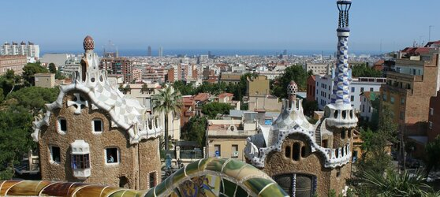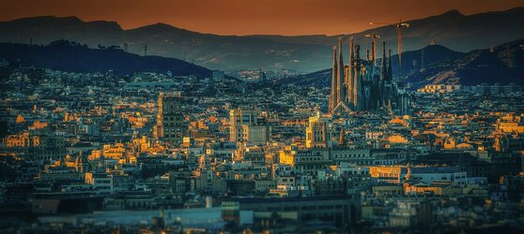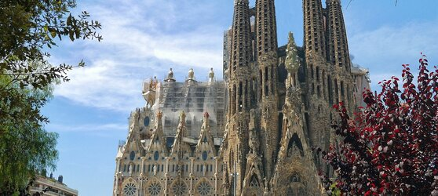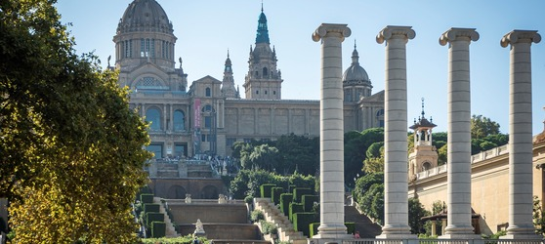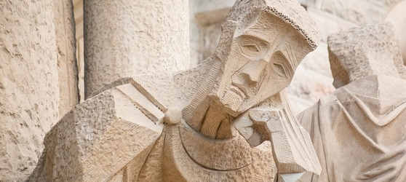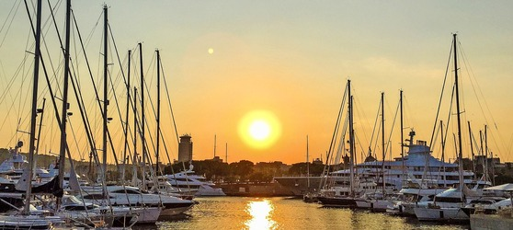

## Tarifs

|  |  |  |
| --- | --- | --- |
| **Date de départ** | **Date de retour en France** | **Prix minimum en € / pers.** |